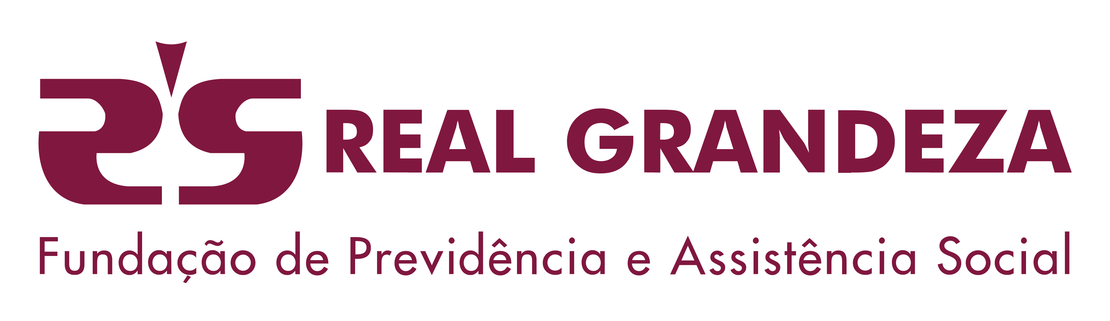 | Alteração da Forma de  Pagamento de Benefício  Plano Futurus  CNPB: 2023.0004-83

Nome do(a) Assistido(a) | Data de Nascimento | Matrícula

Venho, na forma prevista no Capítulo 7 do Regulamento vigente, requerer a alteração da forma de pagamento do meu benefício, conforme opções a seguir assinaladas:

Forma de Pagamento  ☐ Por prazo determinado  Prazo atual: anos.  ☐ Por percentual  Percentual Atual: %.  ☐ Por valor de recebimento  Valor Atual: . | Nova opção de pagamento  ☐ Novo prazo de pagamento: anos.  (Período mínimo de 5 anos)  ☐ Novo percentual: %.  (De 0,1% a 1,6% do saldo remanescente)  ☐ Novo valor de recebimento: .  (O valor do benefício não pode ser inferior a 0,1% e nem superior a 1,6%)

Declaro ter pleno conhecimento das disposições regulamentares, do Plano Futurus, e de todo o conteúdo deste requerimento, bem como ter recebido todas as informações necessárias para a assinatura do presente requerimento, estando ciente de que o benefício poderá ser revisto nos casos de erro material ou qualquer alteração nas variáveis do cálculo, hipótese em que a REAL GRANDEZA irá cientificar-me formalmente do ocorrido.

PARTICIPANTE
Local e Data | Assinatura

RESERVADO PARA REAL GRANDEZA
Decisão sobre o pedido  ☐ Deferido ☐ Indeferido – Motivo | Data | Assinatura / FRG
FRG 303

Requerimento de
Beneficio por Morte
Plano Futurus
CNPB: 2023.0004-83

ITENS REGULAMENTARES
FORMA E DO PAGAMENTO DOS BENEFÍCIOS
7.2.1 - O benefício de prestação continuada poderá ser pago em pagamento de até o limite de 25% (vinte e cinco por cento) do saldo da Conta Individual Global, excluindo os valores da rubrica “Recursos Portados – Entidade Fechada”, da Subconta de Recursos Portados, a ser solicitado durante os primeiros 10 (dez) anos após a concessão do referido benefício.
7.2.1.1 - Será admitida a escolha de percentuais sobre o saldo da Conta Individual Global, excluindo os valores da rubrica “Recursos Portados – Entidade Fechada”, da Subconta de Recursos Portados, que representem múltiplos de 5% (cinco por cento). Os valores dos pagamentos serão apurados considerando o saldo, acima referido, à época de cada solicitação. A soma dos percentuais não poderá superar a 25% (vinte e cinco por cento).
7.2.1.2 - O saldo remanescente será pago conforme uma das opções abaixo:
a) pagamentos mensais, em número constante de quotas, por um período mínimo de 5 (cinco) anos. A opção pelo período de recebimento do Benefício poderá ser alterada a cada ano;
b) pagamentos mensais de 0,1% (zero vírgula um por cento) a 1,6% (um vírgula seis por cento) do saldo remanescente. A escolha do percentual para recebimento do BENEFÍCIO poderá ser alterada a cada ano;
c) pagamento mensais em valores definidos em moeda corrente desde que o valor do BENEFÍCIO não seja inferior a 0,1% (zero vírgula um por cento) nem superior a 1,6% (um vírgula seis por cento). A escolha do valor para recebimento do BENEFÍCIO poderá ser alterada a cada ano.
7.2.4 - Se o valor mensal do benefício de prestação continuada for inferior a 10% dez por cento) de 1 (uma) Unidade Previdenciária, o benefício será pago na forma de pagamento único, correspondente ao valor da quota disponível na data de pagamento, vezes o número de quotas existentes na Conta Individual Global na mesma data, extinguindo-se, assim, definitivamente, todas as obrigações da Entidade com relação a esse Participante e seus Beneficiários.
INFORMAÇÕES COMPLEMENTARES
A REAL GRANDEZA utilizará os dados pessoais do Aderente solicitados nesta ocasião, sob medidas de segurança adequadas e apenas para finalidades legítimas vinculadas à execução deste contrato de previdência social e ao cumprimento de obrigações legais e/ou regulatórias que lhe sejam relacionadas, conforme descrito na Política de Proteção de Dados Pessoais da REAL GRANDEZA e no Termo de Privacidade, disponíveis em www.frg.com.br.
A qualquer momento, em caso de dúvida a respeito do tratamento de seus dados pessoais pela REAL GRANDEZA ou para exercício dos direitos previstos no art. 18, da Lei Federal nº 13.709/18 (Lei Geral de Proteção de Dados – LGPD), o Aderente poderá entrar em contato com o Encarregado da REAL GRANDEZA pelos canais descritos na Política de Proteção de Dados da REAL GRANDEZA.
Exclusivamente para a execução deste Contrato e para o cumprimento de obrigações legais e/ou regulatórias que lhe sejam relacionadas, a REAL GRANDEZA poderá transmitir os dados pessoais do Aderente a terceiros, conforme detalhado no Termo de Privacidade.
O Aderente declara e garante que terceiros beneficiários que lhe sejam vinculados e/ou dependentes autorizaram previamente o compartilhamento de seus dados com a REAL GRANDEZA para a execução deste Contrato e para o cumprimento de obrigações legais e/ou regulatórias que lhe sejam relacionadas.
Conforme detalhado no Termo de Privacidade, em alguns casos, a REAL GRANDEZA poderá depender do consentimento do Aderente para realizar tratamentos específicos de dados pessoais. Sempre que o consentimento for exigido pelas normas de proteção de dados aplicáveis, a REAL GRANDEZA lhe informará previamente sobre tal tratamento e lhe solicitará o consentimento.
A REAL GRANDEZA se reserva o direito de armazenar os dados pessoais do Aderente na forma da Tabela de Temporalidade da REAL GRANDEZA, disponível em www.frg.com.br, sem prejuízo das hipóteses de retenção previstas nas normas aplicáveis, após as quais eliminará tais dados pessoais definitivamente.

